En yakın onluğa yuvarlama-1-
Birlik sayısı 5 ve 5’en büyük olan sayıları,bir sonraki onluğa yuvarlarız.Birlik sayısı 5’ten küçük olan sayıların onluk sayısını değiştirmeyiz.
Aşağıdaki sayı doğrusunu inceleyiniz.Sayıların hangi onluğa yuvarlandığına dikkat ediniz.

1) Aşağıdaki Doğal Sayıları En Yakın Onluğa Yuvarlayınız

2) Aşağıdaki doğal sayıları en yakın olduğu onluğa yuvarlayınız



3) Aşağıdaki sayıları en yakın olduğu onluğa yuvarlayınız
18 ………. 12 ……. 29 ……… 32 …….. 47 …….

52 ……… 17 ……. 23 ……… 38 …….. 53 …….

39 ……… 21 ……. 72 ……… 43 …….. 44 …….

4) 62 sayısını cetvel üzerinde hangi onluğa daha yakındır.Yuvarlak içine alarak gösteriniz.
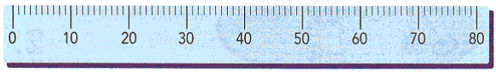

5) Baştaki sayının en yakın onluğa yuvarlanmış biçimini yıldızların içinden bulup işaretleyiniz.Bu yıldızları işaretleyiniz.
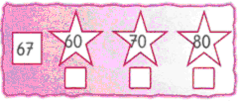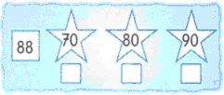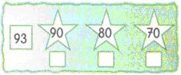
6) Aşağıdaki doğal sayıları cetvel üzerinde göstererek yakın olduğu onluğa yuvarlayınız.
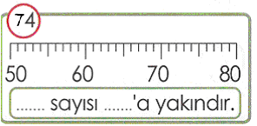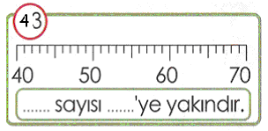
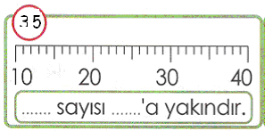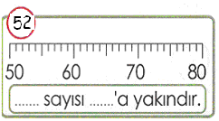
ONLUĞA YUVARLAMA
Aşağıdaki sayılardan 70’ e yuvarlanan sayıları maviye, 80’ e yuvarlanan sayıları yeşile boyayalım.
72
75
68
73
83
77
69
76
65

84
71
80
66
67
82
70
79

Aşağıdaki sayıları en yakın onluğa yuvarlayalım.
69
75
71
…………
…………
…………

25
19
88
…………
…………
…………

38
21
82
…………
…………
…………

41
47
39
…………
…………
…………

Aşağıdaki sayılardan 40 yuvarlanabilen sayıları daire içine alalım.

67 54 42 39 95 34 35
43 51 86 46 15 42 36
38 46 43 31 36 38 83
51 40 52 44 39 37 48

Aşağıdaki sayıları en yakın onluklarla eşleştirelim.
80
69
69

83
70
53

27
60
61

34
59
50

40
30
75
42
75
63

ADIN DURUMLARI (İSMİN HALLERİ)
Yalın hali | Belirtme hali  (-i,-ı,-u,ü) | Yönelme hali  (-e, -a) | Bulunma hali  (-de,-da,-te,-ta) | Ayrılma hali  (-den,-dan,-ten,-tan)
sepet
toka
silgi
dükkan
radyo
etek
bardak
et
saç
yüz
cadde

2-Aşağıda verilen isimleri ,istenen adın durumunda birer cümlede kullanın.
KİTAP- Yalın durumda
Cümle: …………………………………………………………………………………………………………….

TERLİK - Belirtme durumunda
Cümle: …………………………………………………………………………………………………………….

DENİZ -Yönelme durumunda
Cümle: …………………………………………………………………………………………………………

BAHÇE –Bulunma durumunda
Cümle: ……………………………………………………………………………………………………………

OKUL – Ayrılma durumunda
Cümle: ……………………………………………………………………………………………………………

